Załączniki
Poniedziałek 4.01.2021
„Bajeczne piórko” - zabawy artykulacyjne i oddechowe z wykorzystaniem piórka, rozwijanie aparatu mowy;
Dziecko trzyma w ręku piórko. Wykonuje polecenia n-la rozwijające mowę i aparat artykulacyjny np. dmuchanie na piórko lekko/mocno, próba utrzymania piórka w powietrzu, masowanie twarzy/dłoni piórkiem… itd.
„Lot czarodziejskim dywanem do krainy baśni - nasze ulubione bajki” – zabawa z chustą animacyjną, dzieci siadają na chuście otrzymując bilet wstępu do krainy baśni poprzez podzielenie swojego imienia na sylaby (młodsze mogą się przedstawić tylko); przy spokojnej muzyce dzieci zamykają oczy i wyobrażają sobie podróż. Na bajkowym dywanie toczy się dyskusja tematyczna dotycząca ulubionych bajek dzieci i ich bohaterów, próba oceny charakteru bohatera bajki; rozwijanie mowy poprzez budowanie logicznych wypowiedzi; zachęcanie do czytania bajek i oglądania ich codziennie przed snem;
„Pomieszane tytuły bajek” – zadanie dla starszaków; dzieci mają za zadanie odgadnąć prawidłowe tytuły bajek – nauczyciel czyta niepoprawne; dzieci poprawiają na poprawne; rozwijanie logicznego myślenia (zał. 1)
Pomieszane tytuły:
„Cudowny Kapturek”, „Janek i Gosia”, „Gapciusek”, „Kot w płaszczu”, „O rybaku i rudej rybce”
„Bajkowe puzzle” – układanie obrazka z części dotyczących tematyki bajek w grupach; rozwijanie analizy i syntezy wzrokowej; rozcinamy dzieciom ilustracje na ilość elementów zgodną z wiekiem rozwoju (zał. 2)
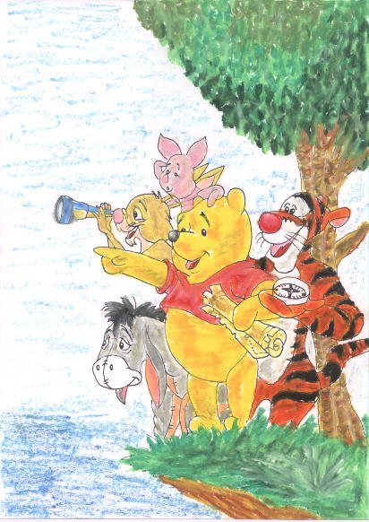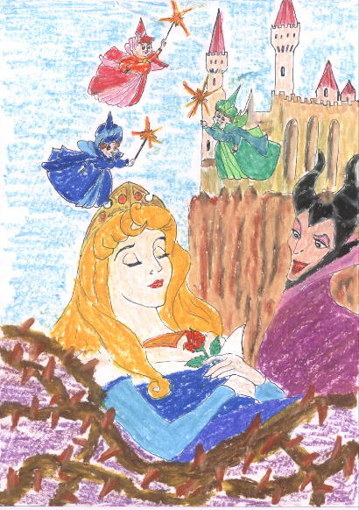
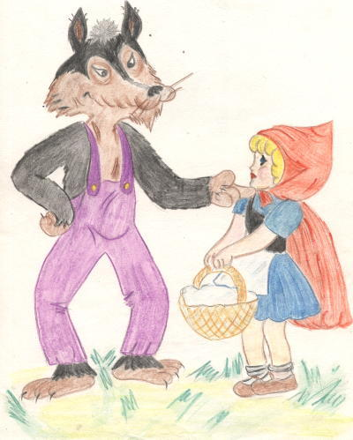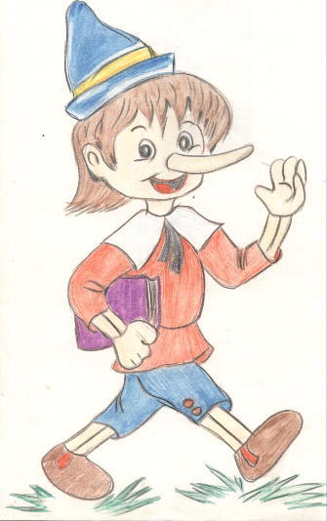
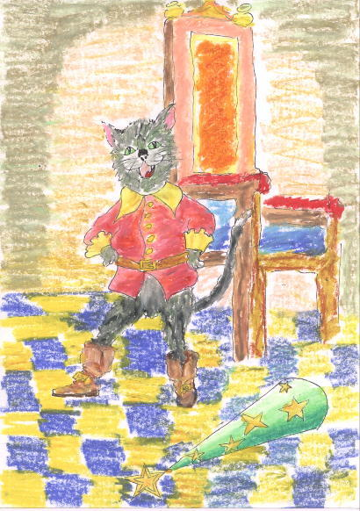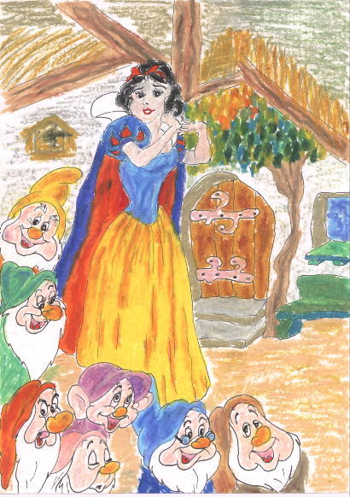
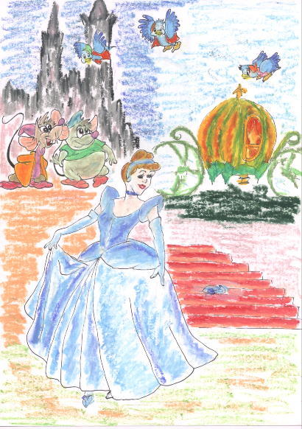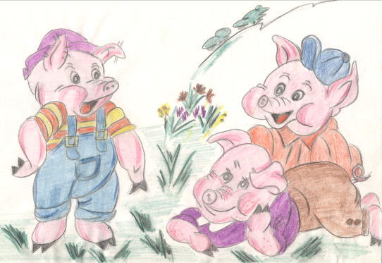
„Bajeczne kino” - oglądanie wybranej przez dzieci bajki; rozmowa na temat jej treści, omówienie morału bajki, jej bohaterów; rozwijanie umiejętności skupienia; dowolną bajkę można znaleźć w Internecie lub w naszych przedszkolnych zbiorach
Wtorek 5.01.2021
„Bajkowe szlaczki” – zabawa graficzna, kreślenie pośladzie lub samodzielnie szlaczków; rozwijanie motoryki małej; można skorzystać z załącznika lub wybrać swoje szlaczki zgodnie z grupa wiekową (zał. 3)

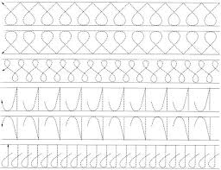

O rybaku i złotej rybce - zajęcia z wykorzystaniem utworu literackiego – uważne słuchanie bajki, rozmowa na temat jej treści, można przedstawić w formie teatrzyku (dowolność n-la) budowanie wypowiedzi, rozwijanie mowy; (zał. 4) grupy młodsze mogą wybrać inna, łatwiejszą baśń lub opowiedzieć ją swoimi słowami dzieciom
O rybaku i złotej rybce
Przed ubogą chatką siedziała kobieta. Z niechęcią spoglądała na swojego męża rybaka, który pomimo trosk i kłopotów,
nie tracił nadziei, że kiedyś szczęście się do niego uśmiechnie, bo ma dwie silne dłonie do pracy i nie jest leniwy.
– Nie smuć się – odezwał się do zadumanej żony – nałowię dużo ryb, a gdy się je sprzeda, będziemy żyli spokojnie...
– Nie masz racji! – zawołała żona – Nie można nie mieć trosk, gdy się nie ma czego jeść i w co się przyodziać... ach! jakiś
ty niemądry! – I odwróciła się od niego obrażona.
Rybak westchnął, zabrał sieci wsiadł do łódki. Jego smutek nie trwał długo. Szybko rozweselił się. Rzucił sieci do wody,
zdawało mu się, że coś poruszyło się w wodzie. Gdy wyciągnął sieci, spostrzegł trzepoczącą się żałośnie prześliczną złotą
rybkę. Ucieszył się nawet z tej marnej zdobyczy. Naraz słyszał głosik cieniutki, błagalny:
– Ach! puść mnie dobry człowieku, a nie pożałujesz...
– Co to? Coś zupełnie nowego! Ryba mówi... Cha! cha! cha – zaśmiał się rybak.
– I cóż ty mi dobrego możesz zrobić mała rybko? Zadumał się rybak, stanął z siecią w ręku i wnet dobroć serca
w zwyciężyła. – Niech tam! – wykrzyknął po chwili. – Wracaj do wody!
I dobry człowiek wypuścił złotą rybkę. A ta, wysunąwszy śliczny pyszczek,
zawołała wesoło:
– Mój rybaku kochany! Jak mogę się odwdzięczyć za twoją dobroć? Mów, czego chcesz.
– Niczego mi nie potrzeba! – odparł rybak ze śmiechem. – Wstyd brać za wszystko zapłatę. Do widzenia!
– Ale pamiętaj o tym – odpowiedziała mu rybka – że, o ile byś czego potrzebował, przyjdź i zawołaj mnie.
Znikła, a rybak długo jeszcze stał i podziwiał stworzenie, które choć było tylko rybą, potrafiło mówić. „Czary! czary
chyba” – szeptał do siebie zdziwiony. Zamilkł rybak, gdy ujrzał z dala swą chatę, a na progu siedzącą żonę. „Dokuczać mi
pewnie będzie, że nie przynoszę niczego, ale trudno...”
– Rozum chyba postradał! – mówiła do siebie żona – Nie mam ani porządnego naczynia do gotowania, ani czego do
garnka włożyć, a on idzie i śpiewa. Może coś złowił, że się tak cieszy...
I gdy rybak podszedł do niej blisko, zawołała ze złością:
– Czegoż się tak weselisz?
– Czy nie widzisz, jak wspaniały jest świat? Czegoż mam się smucić?
– Gdzie te ryby, które miałeś mi przynieść? Pewnie masz całą sieć ryb...
– Niestety – odparł rybak ze smutkiem – ani jednej rybki... Złapałem wprawdzie śliczną złotą, jakiej jeszcze dotąd nie
złapałem w swym życiu, ale wypuściłem ją. Tak bardzo mnie prosiła... To była królowa morskiej głębiny.
– Taak?! – zawołała kobieta – jeśli jest królową, to powinna się była wykupić...
– Mówiła mi właśnie, żebym o coś poprosił, byłoby to jednak brzydko z mej strony, żądać za życie okupu. Przecież
nie jestem złym człowiekiem.
– Ach! ty niedołęgo! – wykrzyknęła kobieta – Mieszkamy w starym domu z dziurawym dachem, a ten nie poprosił o to
swej rybki!
– Dobrze, pędzę do morza i będziesz miała nowy dom – odezwał się rybak.
Szybko pobiegł rybak nad brzeg morza i zawołał:
– Przypłyń szybko złota rybko!
Zaszumiała woda, zahuczały fale wyszła rybka, pytając:
– Czego chcesz, dobry rybaku?
– Ach! królowo morza! – wyszeptał nieśmiało zapytany – żona gniewa się i grozi mi, pragnie nowego domu.
– Idź spokojnie do domu! – rzekła rybka, a prośba twoja będzie spełniona!
Idzie rybak do domu i widzi, że żona siedzi przed nowym, pięknym domem.
– No, teraz chyba jesteś już zadowolona! – zawołał rybak z radością – masz całe gospodarstwo!
– Wielka mi rzecz! – odparła żona ze złością – mam dom, ale teraz bym chciała zostać cesarzową.
– Ależ żono! – przerwał jej rybak – Idę już, poproszę o to złotą rybkę natychmiast. I pobiegł czym prędzej, a stanąwszy
nad brzegiem morza, zawołał:
– Przypłyń szybko złota rybko!
Rozstąpiły się fale, wyszła rybka, pytając:
– Czego chcesz, dobry człowieku?
– Ach, królowo morza, jakże mi wstyd, tak ci się narzucać, ale cóż pocznę? Żona mi każe... Przebacz! Pragnie być cesarzową.
– Dobrze, idź śmiało do domu!
Rybak powrócił do chaty i cóż ujrzał? Przed starą chatą stała w łachmanach żona rybaka.
(bajka opracowana na podstawie tekstu napisanego przez Aleksandra Puszkina w tłumaczeniu Elwiry Korotyńskiej)
*Rybka – praca plastyczna, wydzieranie z kolorowego papieru rybki i jej kolorowych łusek, rozwijanie zdolności manualnych; (zał 5 ) dowolność wykonania pracy, można skorzystać ze wzoru lub zrobić inną rybkę wg własnego pomysłu
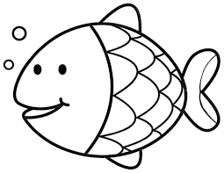
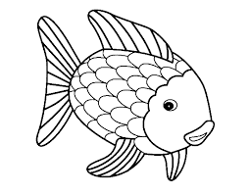

„Postacie z bajek” – malowanie farbami/kredkami obrazka wg pomysłu dzieci, rozwijanie wrażliwości plastycznej; (zał 6) można wykorzystać lub wybrać swoje

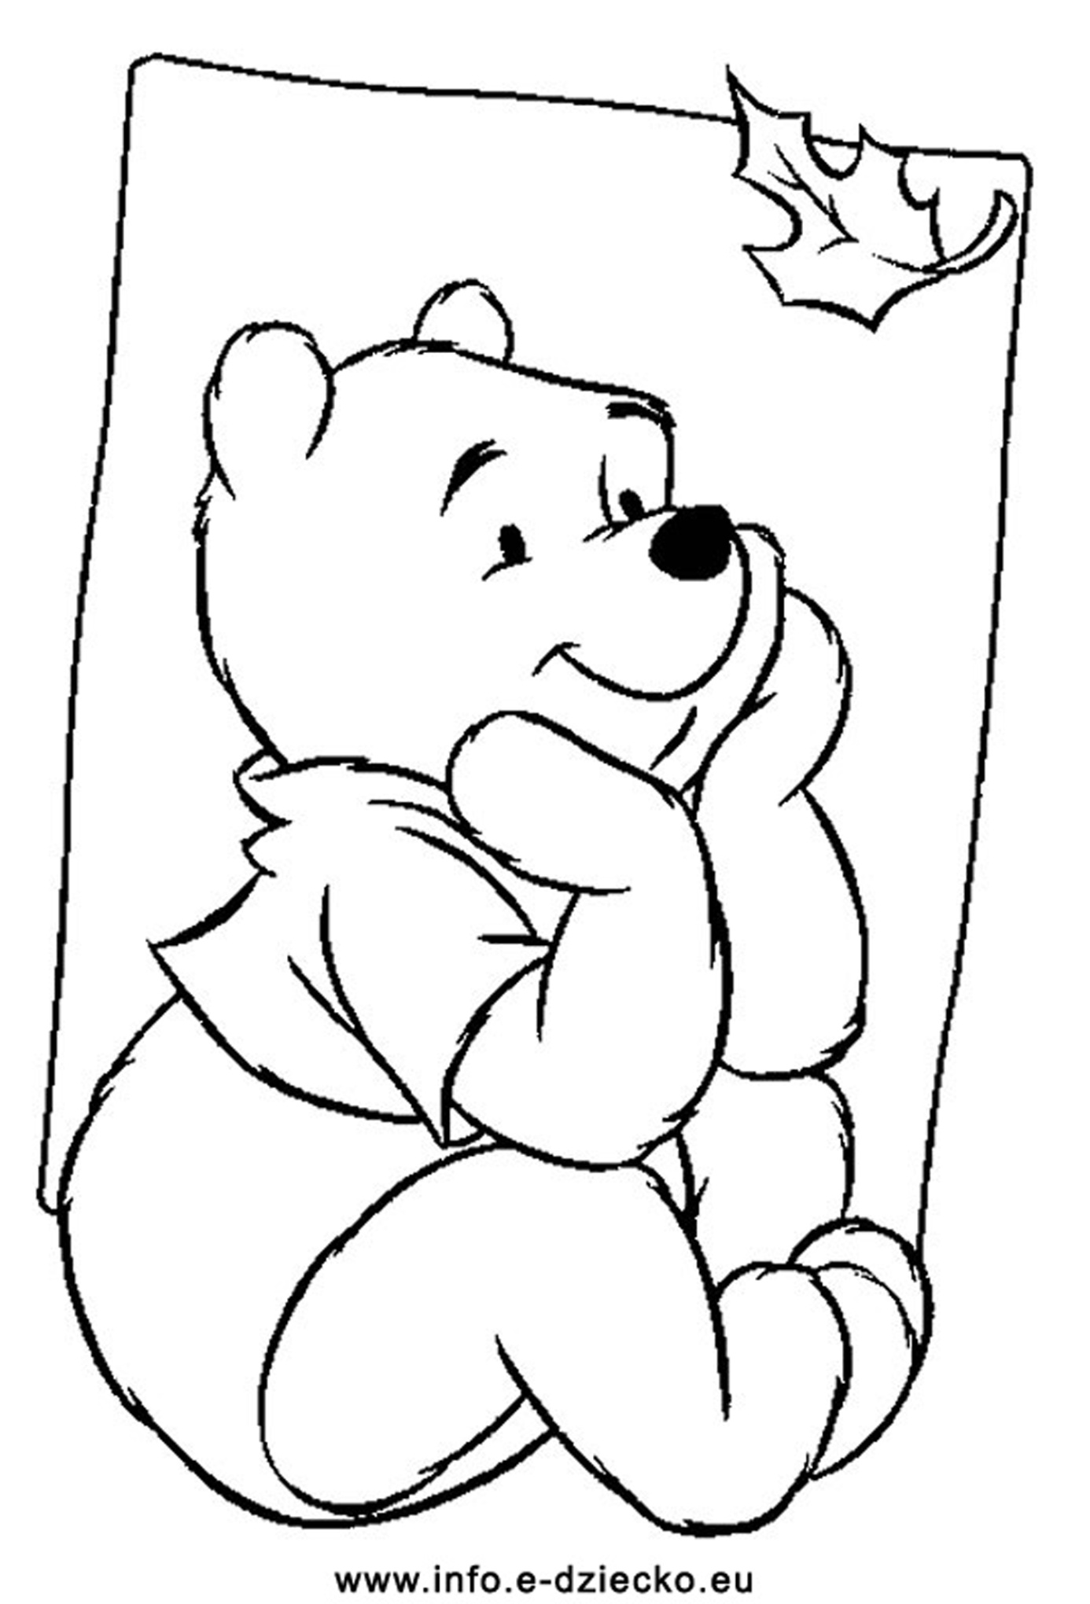
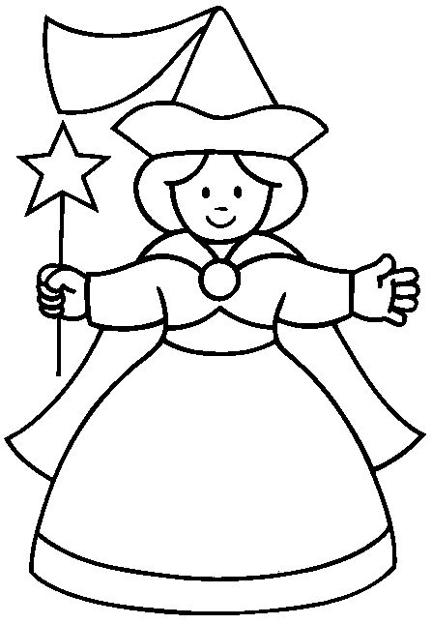
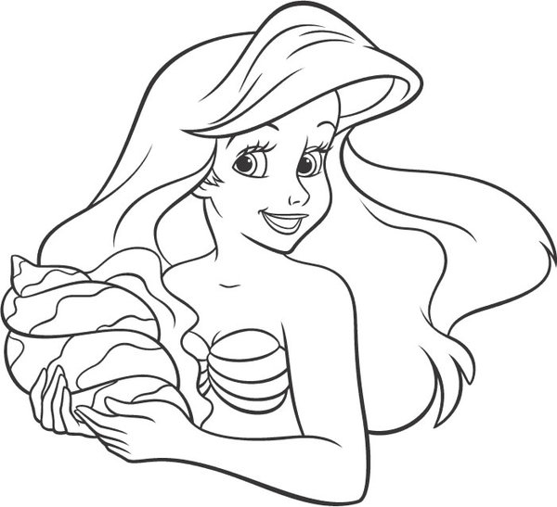
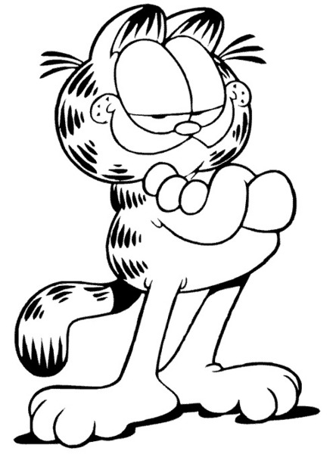
Piątek 8.01.2021
„Czy znasz te bajki” - odgadywanie tytułów bajek po obejrzeniu ilustracji, do zabawy wykorzystać ilustracje z zał. 1 z poniedziałku

„Jaka to bajka” - podanie tytułu bajki po przeczytaniu fragmentu bajki (załącznik nr 8).
Pewnego dnia mama upiekła pyszny placek
i poprosiła córeczkę,
by zaniosła go chorej babci.
- tylko nie idź przez las,
bo możesz spotkać wilka ..."
"Pocałunek księcia sprawił,
że pierś dziewczyny uniosło westchnienie.
Z wolna otworzyła swe piękne oczy ...
Obudzili się również wszyscy na zamku ..."
"Dziewczynka była szczęśliwa.
Gotowała i czekała na swych przyjaciół,
siedmiu krasnoludków,
którzy pracowali w kopalni diamentów ..."
"Podczas wędrówki po lesie
dzieci ujrzały mały domek -
cały z piernika i czekolady.
Wygłodniałe rodzeństwo zaczęło
chrupać ściany i dach ..."

„Jestem..”- zabawy ruchowe przy muzyce - naśladowanie ruchem wybranych postaci z bajek. Dowolna muzyka, można pokazać kota w butach, misia Puchatka i inne

„Bajkowe zagadki” – rozwiązywanie zagadek tematycznych, rozwijanie logicznego myślenia (załącznik 9)

- Kto za 7 górami i za s7 lasami mieszkał w maleńkiej chatce z siedmioma krasnoludkami?
- W baśniach robi wiele złego, lubi ogniem ziać. Bo on głównie jest od tego żeby go się bać.
- Mała jak paluszek w płatkach róży spała. Aż dnia pewnego żaba ją porwała. Czy wiesz jak na imię ta Panienka miała?
- Oni, gdy zbłądzili w lesie w Baby Jagi wpadli szpony. Przez to, że nadgryźli domek, co z piernikiem był zdobiony.
- Łatwo mnie poznacie gdy baśń wspominacie. Chodziłem tam w butach, miałem lżejsze życie.
- Gdy się urodziło szare, brzydkie było. W pięknego łabędzia później się zmieniło.
- Ona w baśniach dziwne strawy gotuje w swym kotle. Czasem kogoś w coś przemienia i lata na miotle.
- Kto na tańce w pałacu czasu miał niewiele ?Kto wybiegając z balu zgubił pantofelek ?
- Każda królewna tym bardziej ona uważać musi na wrzeciona.
- Był drewnianym pajacykiem co miał ludzki głos. Lecz gdy czasem kogoś skłamał rósł mu duży nos.

